1 priedas Techninė specifikacija

SAVITARNOS RŪBINĖS SISTEMOS SU MONTAVIMU IR PRISTATYMU
TECHNINĖ SPECIFIKACIJA

- ĮVADINĖ INFORMACIJA
1.1. Perkančioji organizacija:
Viešoji įstaiga Vilniaus universiteto ligoninės Santaros klinikos
Santariškių g. 2, Vilnius
Įmonės kodas: 124364561
PVM mokėtojo kodas: LT243645610
1.2. Gavėjas:
Viešosios įstaigos Vilnius universiteto ligoninės Santaros klinikų filialas
Nacionalinis vėžio centras
Santariškių g. 1, Vilnius
Filialo kodas Juridinių asmenų registre: 307053706
- PAGRINDINIAI REIKALAVIMAI MEDŽIAGOMS, GAMINIAMS IR DARBAMS
Savitarnos rūbinės vieta:
Nacionalinis vėžio centras, Santariškių g. 1 pagrindinis holas

Savitarnos rūbinės veikimo principas:
Techninis reikalavimas
- Savitarnos rūbinė turi veikti šiuo principu - lankytojas kabina savo drabužį ant pakabos ir per rankovę prakiša lankstų strypą, kurio laisvą galą įstato į spyną.
- Įmetus į spyną 1 arba 2 eurų monetą, spyna užrakinama ir raktas pasiimamas.
- Norint pasiimti drabužį – spyna atrakinama, moneta pasiimama. Raktą iš spynos ištraukti galima tik esant jai užrakintai.

Rūbinėje numatytas kiekis:
Techninis reikalavimas
- Drabužiams kabinti vietų skaičius, techninės specifikacijos priede Nr. 1 nurodytoje erdvėje, turi būti ne mažiau 110 vnt.

Vizualizacija:
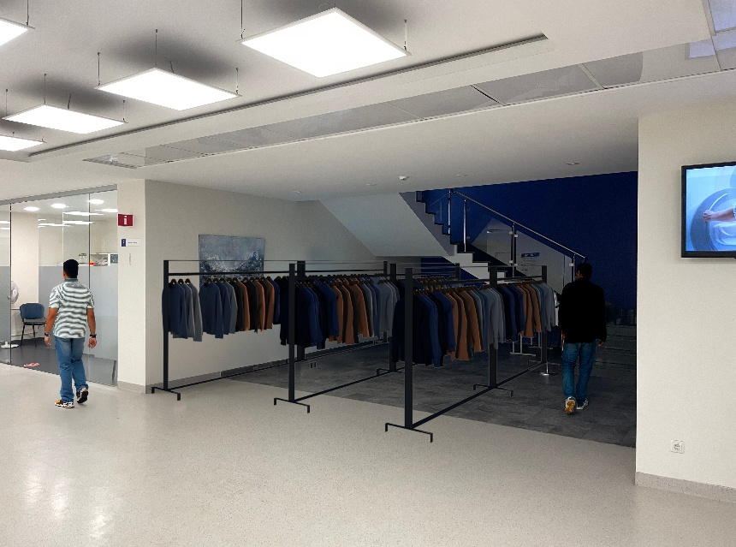

Konstrukcijos aprašymas:
Techninis reikalavimas
- Pastatomi, metaliniai rėmai, pagaminti iš metalinio vamzdžio, ne plonesnio nei 50x18 mm.
- Rėmuose tvirtinasi pakabos ir monetiniai užraktai.
- Konstrukcijos apačioje formuojama lentyna, iš drėgmei atsparios plokštės, 30 ±5 cm nuo žemės.
- Plokštės spalva derinama prieš užsakant gaminius.
- Rėmų galai turi būti apdirbti – neturi būti atvirų ertmių.
- Rėmai turi būti nudažyti milteliniu būdu. Spalva pasirenkama prieš užsakant gaminius.
- Konstrukcija susideda iš pakaboms skirto karkaso, kurio aukštis - 180±5 cm

Konstrukcijos pavyzdys (be norimo suformuoti viršutinio tūrio):
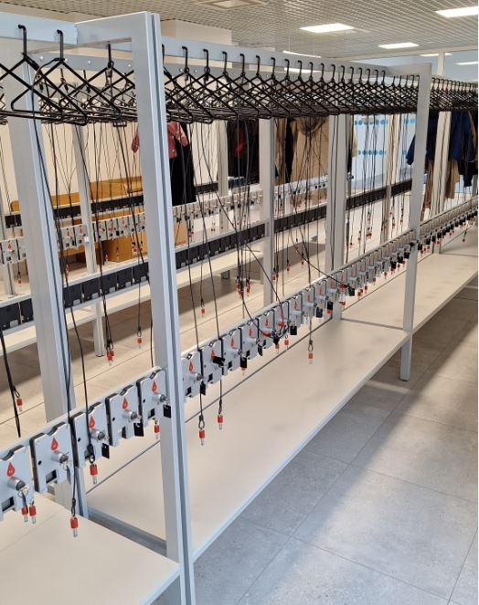

Pakabos:
Techninis reikalavimas
- Skersiniame vamzdyje tvirtinamos pakabos. Atstumas tarp pakabų centrų – ne mažiau nei 100 mm. Pakabos dažytos juoda spalva.
- Pakaba turi turėti metalinį ne trumpesnį kaip 1,1 m ilgio lankstų strypą, dengtą plastiku, kurio vienas galas įtvirtintas į pakabą, kitame gale yra detalė, užrakinama spynoje.

Spynos:
Techninis reikalavimas
- Kiekviena spyna turi turėti ne mažiau kaip 2 raktų komplektą.
- Kiekvienai spynai reikalinga numeracija ant spynų bei pakabukas prie raktų.

Pakabos ir spynos konstrukcijos pavyzdys:
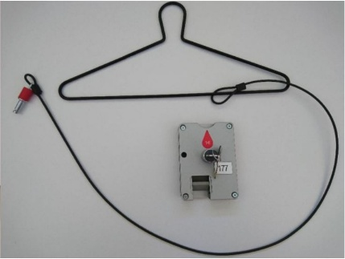

Kita:
Techninis reikalavimas
- Ant konstrukcijos šoninių plokštumų turi būti pakabinta informacinė lentelė lietuvių ir anglų kalbomis su informacija apie tai kaip naudotis rūbinės sistema.
- Taip pat ant kiekvienos konstrukcijos šono turi būti stendas su informaciniu ženklinimu, kad tai yra savitarnos rūbinės sistema, preliminarus lentelės pavyzdys pridedamas*

Preliminarus lentelės pavyzdys (konkretus dizainas derinamas užsakymo metu):


- BENDRIEJI REIKALAVIMAI
Atlikimo terminas:
Užsakymas turi būti atliekamas ir sumontuojamas ne ilgiau kaip per 60 dienų.

Garantija:
Tiekėjas įsipareigoja Prekėms suteikti įstatymo numatytą garantiją – ne mažesnę nei 24 mėn. Garantija turi galioti visoms prekės (-ių) sudėtinėms dalims. Garantiniu laikotarpiu, atsiradus neatitikimams dėl gamyklinio broko, Tiekėjas įsipareigoja gaminį suremontuoti arba pakeisti nauju savo lėšomis.
Sąlygos Tiekėjui:
Tiekėjas atlieka tikslius esamos situacijos apmatavimus vietoje, pagal juos pateikia gaminių išdėstymo schemas, suderina gaminių spalvinius sprendinius su užsakovu. Rūbinės karkasų pozicionavimas holo erdvėje gali būti koreguojamas, jeigu tiekėjas pasiūlo optimalesnį variantą. Rūbinės gaminių karkasų plotis parenkamas pagal realią situaciją, gaminių ilgiai gali būti koreguojami. Tačiau bendras pakabų (drabužiams skirtų vietų) skaičius negali būti mažesnis nei 110 vnt.
Tiekėjas paruošia savitarnos drabužinės galutinį darbo brėžinį, kuris prieš gamybą derinamas su užsakovu.
Gaminiai turi būti neekspoziciniai.

__________________________________

